Kính thưa quí bạn
Hôm nay gởi các bạn vài tin biết cũng hay
1. Hơn 7,600 bằng tốt nghiệp Y Tá giả được cấp ở Florida, sự gian lận nầy vừa bị điều tra.
2. WHO báo động: Thuốc ho giả hay sản xuất “ẩu” đã làm chết gần 300 trẻ em sơ sinh
3. FoxNews nhắc lại TV của bạn đang theo dõi bạn, nhưng bạn có thể ngăn chặn nó. Foxnews: Cell phone các bạn đang theo dõi các bạn
4. Về câu chuyện gởi nhau: “Đây không phải là một trò đùa - Hãy cảnh giác”
5. Dược Sĩ Tùng hỏi keo phía sau con tem là chất gì.
6. Đố vui, giải đáp
HCD 28-Jan-2023
Nếu các bạn không thấy hình chỉ thấy cái khung trống thì nên dọc Microsoft Word attached.
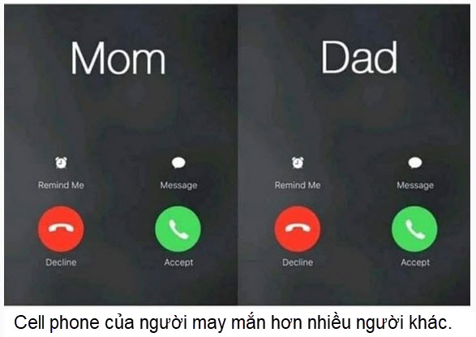

Hơn 7,600 bằng tốt nghiệp Y Tá giả được cấp ở Florida, sự gian lận nầy vừa bị điều tra
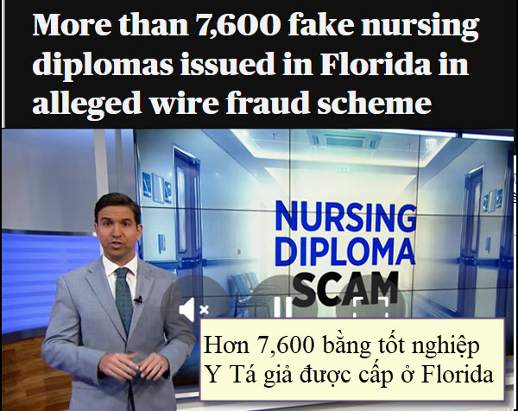
Nguồn tin và chi tiết: https://www.cbsnews.com/news/fake-nursing-diplomas-issued-florida-alleged-wire-fraud-scheme-justice-department/
HCD tóm tắt bản tin: 7600 y tá đang hành nghề ở Hoa Kỳ đang làm việc với bằng cấp giả. Bộ Tư pháp cho biết hôm thứ Tư rằng ba trường y tá ở Nam Florida, hiện đã đóng cửa, bị cáo buộc đã cấp hơn 7.600 bằng Y Tá giả, bao gồm trường Cao đẳng Siena, Trường Điều dưỡng Palm Beach và Học viện Quốc tế Thánh Tâm. Bộ Tư pháp đã buộc tội hơn hai chục người vì cáo buộc liên quan của họ, nói rằng họ "tham gia vào một kế hoạch bán bằng cấp Y Tá giả và gian lận bảng điểm". Mỗi bị cáo hiện phải đối mặt với án tù 20 năm.
Theo các tài liệu buộc tội, nhiều người trong số những người tham gia vào kế hoạch bị cáo buộc là người ngoài tiểu bang, bao gồm cả những người đến từ New York và New Jersey. Các y tá có bằng cấp giả đã tiếp tục làm việc ở nhiều môi trường khác nhau, bao gồm chăm sóc trẻ em ở nhà, cơ sở trợ giúp sinh hoạt và các công việc của cựu chiến binh, và ở một số bang, tài liệu cho thấy, bao gồm Ohio, New York, New Jersey, Massachusetts, Georgia, Maryland và Texas. Sự gian lận đã diễn ra từ năm 2016 đến 2021.
------------
Thuốc ho giả và sản xuất “ẩu” làm chết gần 300 trẻ em
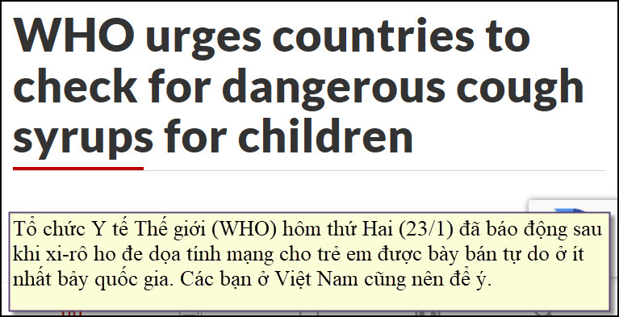
Nguồn tin và chi tiết: https://www.thestar.com.my/news/nation/2023/01/24/who-urges-countries-to-check-for-dangerous-cough-syrups-for-children

HCD tóm tắt bản tin: Tổ chức Y tế Thế giới (WHO) hôm thứ Hai (23/1) đã kêu gọi các nhà chức trách tiến hành kiểm tra chặt chẽ hơn sau khi xi-rô ho đe dọa tính mạng cho trẻ em xuất hiện ở ít nhất bảy quốc gia. Cơ quan Báo chí Đức (DPA) nói thuốc giả hoặc được điều chế không theo các tiêu chuẩn an toàn phải được cấm bán.
Trong những tháng gần đây, ít nhất 300 trẻ sơ sinh ở ba quốc gia đã chết sau khi uống xi-rô ho có thể mua mà không cần toa bác sĩ. Chúng chứa các chất độc hại như dùng hóa chất xài trong kỷ nghệ (không tinh khiết), nó có thể gây tử vong ngay cả với số lượng nhỏ.
WHO ban đầu không cho biết quốc gia nào có liên quan, sau đã đưa ra chi tiết như ở Gambia, Indonesia và Uzbekistan. – Bernama ....
------------
TV của bạn đang theo dõi bạn, nhưng bạn có thể ngăn chặn nó
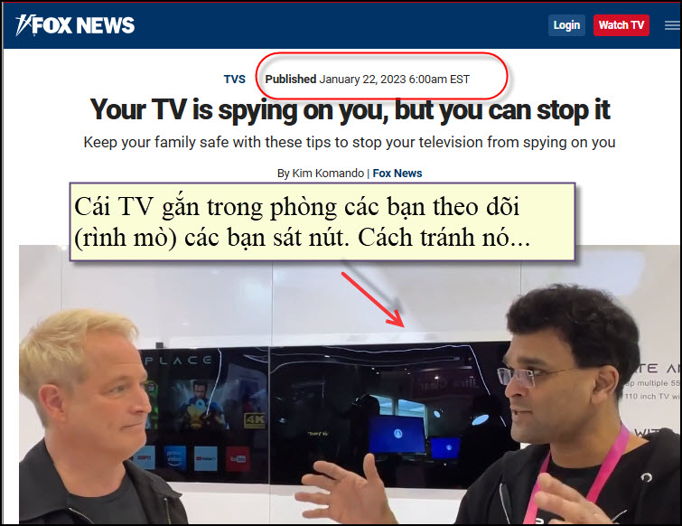
Nguồn tin và chi tiết: https://www.foxnews.com/tech/tv-is-spying-you-you-can-stop
HCD: Thưa các bạn đây là chuyện xưa lắm rồi MTC đã nhắc các bạn nhiều lần trong những năm trước đây. Nay thấy FoxNews lập lại thì nhân tiện nhắc các bạn lần nữa. Có loại chụp hình quay phim ghi lời nói của tất cả mọi người trong phòng gởi về hãng.
HCD tóm tắt bản tin: TV của bạn đang theo dõi bạn, nhưng bạn có thể ngăn chặn nó. Bởi Kim Komando | Tin tức Fox • Tin tức Fox
Sự thật thú vị: Máy tính xách tay Compaq đầu tiên được xuất xưởng vào năm 1983 và có giá hơn 8.400 USD theo giá đô la ngày nay. TV buổi đầu cũng đắt lắm.
Tại sao TV hiện giờ lại bán rẻ như vậy?
Các bạn có nhớ ngày trước một cái TV màn hình phẳng lớn là một mặt hàng xa xỉ với đa số?
Giờ đây, TV đi kèm các tính năng thông minh, bán ra quá rẻ ....
Bạn đã biết thông tin cá nhân của bạn có giá trị lớn. Tất cả những gì TV của bạn biết về bạn và gia đình bạn sẽ bù đắp cho mức giá thấp của TV. Theo thời gian, việc khai thác dữ liệu này thu lại nhiều tiền hơn những gì họ kiếm được bằng bán ra giá cao.
HCD: Nhắc sơ thôi chúng ta đã nhiều lần nói tới cách phòng ngừa. Nếu cần các bạn đọc chi tiết để phòng ở link trên.
-------
Cell phone các bạn đang theo dõi các bạn
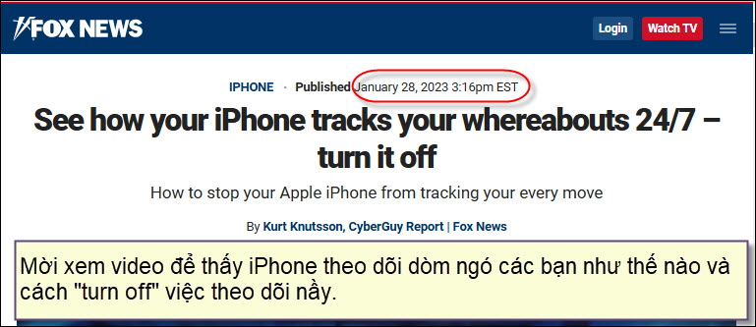
Nguồn tin và chi tiết: https://www.foxnews.com/tech/see-how-your-iphone-tracks-your-whereabouts-24-7-turn-it-off
HCD tóm tắt bản tin : IPhone hiện đang “dán mắt” dòm ngó theo dõi chúng ta đến bất cứ nơi nàobất kể ngày đêm khi chúng ta dùng “Bản đồ” hoặc dùng GPS.
iPhone hiện có một “khả năng” đặc biệt được gọi là “Vị trí quan trọng” (Significant Locations) đó là nó ghi lại những địa điểm mà chúng ta thường ghé thăm.
Các bạn có thể vào link trên để biết cách “turn off” “khả năng” nầy.
Điện thoại chạy Android cũng không hơn chi đâu.

-------------


From: <hanhhuynh
Date: January 27, 2023 at 6:48:02 AM PST
Subject: Đây không phải là một trò đùa - Hãy cảnh giác !!??????
CẨN THẬN THÌ HƠN...!??
Tôi không biết điều này có đúng hay không, nhưng nếu nó là và nó sẽ cứu một số cuộc sống thì nó đáng để đọc và cẩn thận
Xin vui lòng chuyển cái này cho gia đình và bạn bè ... !!!
Một hành động mới đang được thực hiện trong các thành phố, đặc biệt là ở Houston Texas nơi nó bắt đầu.
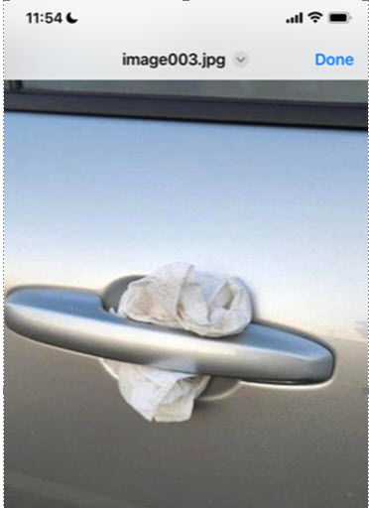
Một chiếc khăn ăn được đặt trong chốt cửa bên ngoài của xe và được tẩm bằng chất độc hoặc loại thuốc làm cho cơ thể ngay lập tức bị tê và không mạch lạc.
Đó là fentanyl !!!
HCD: Thưa các bạn chuyện nầy do một bà Texas nói như vậy hồi tháng 8 năm 2022. Cho tới bây giờ không thấy xảy ra chuyện tương tợ như vậy.
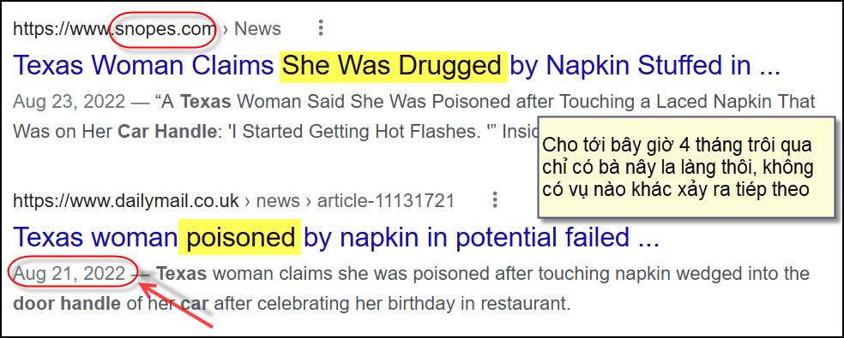
Hồi tháng 6 năm 2018, một người cảnh sát chạm tay vào một tờ flyer (quảng cáo) gắn trên kính xe cũng phải vô nhà thương (https://www.usatoday.com/story/news/nation-now/2018/06/26/fentanyl-laced-flyer-deputy-sent-hospital-after-touching-flyer/736667002/ )
Một bà người Mỹ khác nói rằng bà bị trúng độc vì cầm tờ giấy $1 có dính thuốc fentanyl nhưng cảnh sát nghi ngờ không có thật.
Tuy nhiên người Mỹ dùng fentanyl quá liểu vô nhà thương và chết càng ngày càng tăng.

From: Bui Kim Tung <buikimt 7@ ail.com>
Sent: Friday, January 27, 2023 4:58 SA
To: huy017@gmail.com
Subject: Tem bưu điện
Xin giáo sư giải thích tem bưu điện để lâu không hư. Chất keo là gì mà dình mãi. Thành thật cám ơn.
Được gửi từ iPad của tôi
HCD: Thưa Dược Sĩ Tùng, theo tài liệu thì keo phía sau con tem là những chất nầy
( trích - >) THE GUM on British stamps is composed of polyvinyl alcohol and dextrin. The dextrin is derived from starch (e.g. potato) and the vinyl alcohol is a synthetic derived from petroleum. To avoid offending any religious groups or vegetarians, no animal products are involved. Jane Ormrod, Philatelic Marketing Manager, Royal Mail, London EC1. (< - hết trích)
HCD tóm tắt: Keo trên tem của Anh bao gồm rượu polyvinyl và dextrin. Dextrin có nguồn gốc từ tinh bột (ví dụ như khoai tây) và rượu vinyl là một chất có nguồn gốc từ dầu mỏ. Để tránh xúc phạm đến tôn giáo hoặc người ăn chay, không có sản phẩm động vật trong keo phía sau con tem bưu điện. ( Theo Jane Ormrod, Giám đốc Tiếp thị Philatelic, Royal Mail, London) EC1.
Đây là keo phía sau con tem dùng nước thấm vào mới dán được
Còn loại keo không cần nước làm bằng Vinyl polymers (R-CH₂=CH), từ chuổi vinyl acetate (C₄H₆O₂).

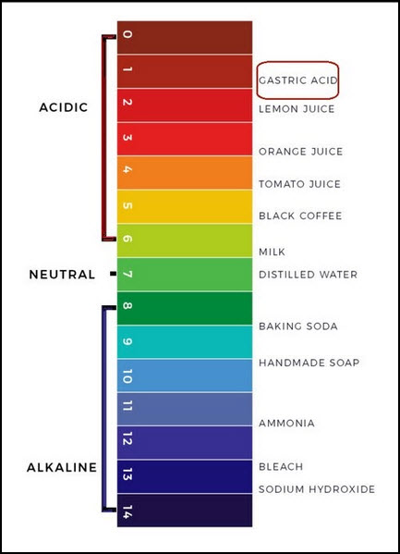
--------
Câu đố vui 1
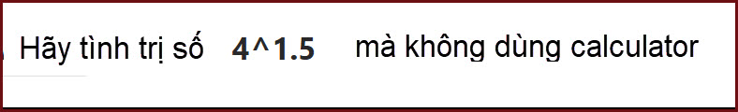
câu thứ hai
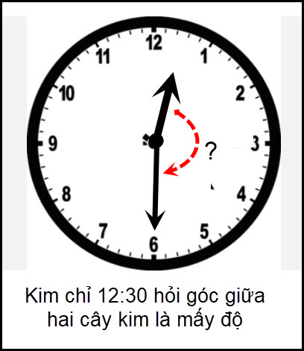

From: nang huynh <nleh @y o.com>
Sent: Friday, January 27, 2023 10:55 SA
To: dang chieu huynh <huy017@gmail.com>
Subject: Góp ý các câu đố
Lời giải:
LOVE U MOM

165 độ
Cảm ơn Anh, chúc Anh mạnh khỏe
Năng
HCD: Cám ơn anh Năng
From: Hoai Vu <hoai @ mail.com>
Sent: Friday, January 27, 2023 10:46 CH
Subject: Re: [quanvenduong] FW: Sap hang 10 hieu xe lai tu dong, an Tết phung phi, do vui

Kính thưa anh Đẳng,
1. 4^1.5 = 2^3 = 8
2. Góc giữa 2 kim đồng hồ = 165 độ

Câu số 1 làm em chợt nhớ đến một bài tính khá hay: Chỉ dùng một calculator có hàm số e^x (không dùng computer, không viết program, không dùng excel, ... chỉ có cái calculator cỏn con thôi), tìm nghiệm số của phương trình e^(-2x) = x. Đôi khi người ta còn viết phương trình bên trên là exp(-2x) = x
Kính anh,
Hoài
HCD: Cám ơn anh Hoài

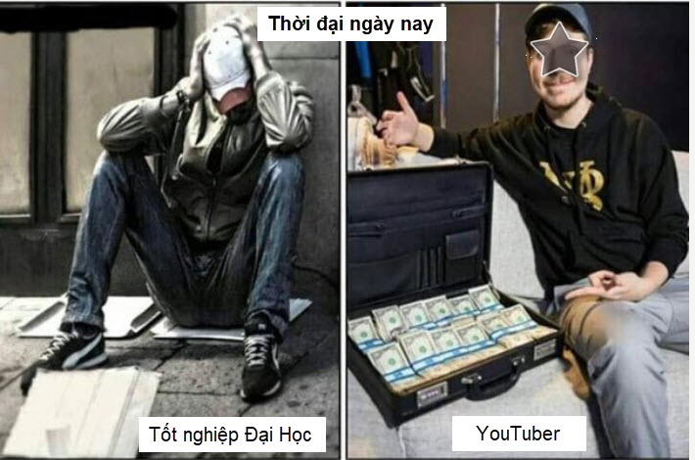
--------
Câu đố mới
From: Cheri Webb <cher anwebb@ ail.com>
Sent: Saturday, January 28, 2023 10:52 SA
Subject: Re: Đố vui
Một tấm thảm tam giác đều, cạnh có độ dài 8 đơn vị, được chia thành "64 ô" là 64 tam giác đều có độ dài mỗi cạnh bằng 1 đơn vị.
Có 64 con bọ đang đậu trên 64 ô của tấm thảm (mỗi ô có 1 con như hình vẽ). Khi nghe tiếng động, các con bọ đều nhảy sang ô có chung cạnh với ô nó đang đậu. (Sau khi nhảy Mỗi ô có thể có hơn 1 con bọ).
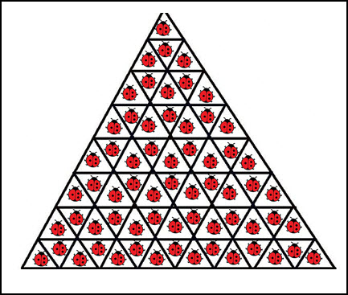
Hỏi sau khi 64 con bọ cùng nhảy đến ô mới, sẽ có ít nhất bao nhiêu ô không chứa con bọ nào?
HCD: Cám ơn chị, mời các bạn rảnh giải thử cho vui.
Email sau sẽ post lời giải của chị Cheri.
----------
Câu đố mới
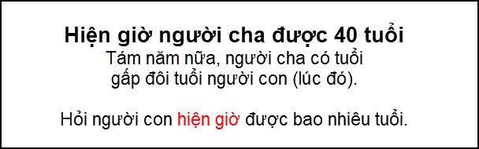

Câu đố mới


